УПРАВЛЕНИЕ ОБРАЗОВАНИЯ
СЕРГИЕВО-ПОСАДСКОГО ГОРОДСКОГО ОКРУГА
МОСКОВСКОЙ ОБЛАСТИ
Муниципальное бюджетное общеобразовательное учреждение «Средняя общеобразовательная школа № 11»

Познавательно-творческий проект
«ЕВГЕНИЙ ЧАРУШИН – писатель и художник»

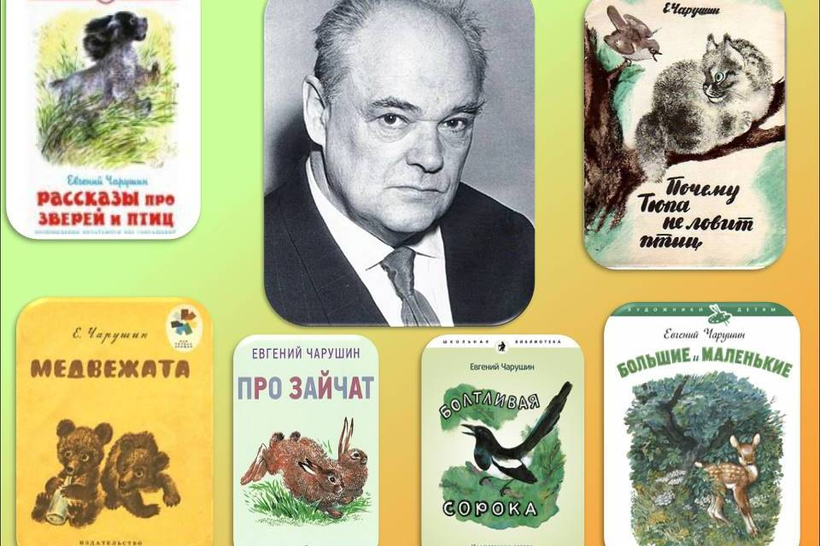

Подготовила и реализовала воспитатель Звекова Екатерина Александровна

2024

Информационная карта проекта
«Е. Чарушин – писатель и художник»

Проект «Е. Чарушин – писатель и художник»
Вид проекта: творческий, познавательный
Продолжительность: 1 месяц (01.04.2024 – 26.04.24)
Участники проекта: дети средней группы, воспитатели, родители.

Введение:
Слушая рассказы наших детей о тех впечатлениях, наблюдениях, которые они получили летом, отдыхая вместе с родителями, мы обнаружили, что чаще всего дети рассказывают о животных, насекомых, птицах и у детей появляется много вопросов о жизни животных, ответы на которые мы вместе с ними стали искать в книгах писателей – натуралистов: Е. Чарушина, М. Пришвина, Г. Скребицкого, В. Бианки.
Дошкольное детство - очень важный этап в воспитании внимательного чуткого читателя, любящего книгу, которая помогает ему познать окружающий мир и себя в нем, формировать нравственные чувства и оценки, развивать восприятие художественного слова.
Любой дошкольник является читателем, даже если он не умеет читать, а только слушает чтение взрослых. Он выбирает, что он будет слушать, он воспринимает то, что слышит, а слышит то, что ему интересно.
Больше всего дети заинтересовались произведениями Чарушина, поэтому мы решили вместе с ними подобрать и изучить его книги. В своей работе мы использовали методы проблемного обучения, игровые и образовательные ситуации, модели и схемы. Однако такой подход носил эпизодический характер, а хотелось бы, чтобы такая работа была постоянной.

Актуальность:
В настоящее время все меньше и меньше остаётся читающих людей в окружающем мире, а дети они подражают нам – взрослым. Волна интернета захлестнула современного человека, поэтому самое время задуматься о наших детях. Воспитание внимательного, чуткого читателя, любящего книгу, которая помогает ребенку познать окружающий мир и себя в нем, формирование нравственных чувств и оценки, развитие восприятия художественного слова – важный этап в жизни дошкольника. Любой дошкольник является читателем, даже если он не умеет читать, а только слушает чтение взрослых. Знакомя детей с творчеством писателя, мы развиваем личность ребенка, его познавательные и творческие способности, формируем осознанное отношение к художественной литературе, к миру животных. Считаю, что проект будет актуален для современного ребёнка дошкольника, а также его родителей.

Цель:
Знакомство детей с творчеством писателя Е.И. Чарушина.
Задачи:
- познакомить детей с жизнью и творчеством писателя Е.И. Чарушина.
- углубить знания детей о животном мире через произведения Е.И. Чарушина.
- формировать у детей эмоционально - образное восприятие произведений через художественное описание образов.
- формировать интерес к художественной литературе.
- способствовать формированию у дошкольников запаса литературных, художественных впечатлений.
- воспитывать способность наслаждаться художественным словом, уместность употребления его в собственной речи (поговорки, загадки, метафоры, народные высказывания, звукоподражание).
- учить чувствовать и понимать образный язык рассказов Е. И. Чарушина, тем самым развивая у них литературную и художественную речь.
- посредством произведений писателя способствовать воспитанию у детей добрых чувств, интереса и любви к животным, сочувствия к детенышам, попавшим в беду.
- учить детей договариваться, делиться, помогать, оказывать поддержку в работе, проявлять интерес к выполненному заданию.
- расширять представления родителей о детской литературе.
- приобщать родителей к семейному чтению литературных произведений.
- создавать условия для поисково – исследовательской деятельности.

Ожидаемый результат:
- повысился интерес детей к художественной литературе;
- сформировалось понятие, что книга - не только развлечение, но и источник познавательных интересов;
- расширились знания о животных;
- обогатился словарный запас;
- у детей появилось эмоционально - образное восприятие произведений через художественное описание образов;
- посредством произведений писателя сформировались добрые чувства, интерес и любовь к животным, сочувствие к детенышам, попавшим в беду;
- родители вместе с детьми проявляют интерес к семейному чтению литературных произведений;

Формы реализации:
1. Обучение в повседневных бытовых ситуациях;
2. Игры-драматизации;
3. Образовательная деятельность (коллективная):
- чтение художественной литературы;
- художественное творчество;
- познание.
4. Свободные беседы о жизни и творчестве писателя.
5. Самостоятельная исследовательская деятельность в развивающей среде;
6. Игровая деятельность:
- игры на плоскостное моделирование:
- загадки;
- мини-викторины;
- пословицы и поговорки;
- познавательные игры.

Основные средства распространения информации о проекте:
- наглядное информирование родителей (родительский уголок);
- консультация «Добрый мир Евгения Чарушина»
- беседы;
- полезные ссылки;
- памятки «Воспитание у детей интереса к книге;

Ресурсное обеспечение:
1. Книги писателя Е. И. Чарушина.
2. Картины и иллюстрации, изображающие животных в природе.
3. Наборы игрушек «Животные», «Птицы», «Насекомые».
4. Настольно – печатные игры.
5. Модели-схемы по составлению рассказов.
7. Фонотека: «Лесная азбука», «Музыкальные картинки», «Малыш в деревне».
8. Материалы для продуктивной изобразительной деятельности (краски, цветные карандаши, восковые мелки)

Работа с родителями:
1. Вместе с детьми нарисовать иллюстрации к произведениям Е.И. Чарушина.
2.Пополнение книжного уголка книгами детского писателя – художника Е.И. Чарушина.
3. Чтение рассказов Е.И. Чарушина дома.

Организация среды, ориентированной на ребенка:
Для того, чтобы дети «погрузились» в тему проекта в группе создана предметно-развивающая среда, которая способствует развитию исследовательской, поисковой, творческой и самостоятельной деятельности ребенка и позволяющей ему найти ответы на интересующие вопросы.

Планирование и организация деятельности
1 этап – подготовительный
1. Создание условий необходимых для реализации проекта.
2. Планирование мероприятий проекта.
3. Творческий поиск:
- в каких источниках можно найти информацию;
4. Разработка и использование инновационных подходов при ознакомлении с жизнью и творчеством Е.И. Чарушина,
5. Поиск эффективных форм реализации проекта.
6. Отбор и систематизация дидактического материала.
2 этап – основной
Реализация основных видов деятельности по направлениям проекта:
1. Организация и проведение обучающих занятий;
2. Организация и проведение разнообразных форм работы.
3 этап – итоговый
1. Сбор и обработка методических, практических материалов,
2. Обобщение материалов проекта.
3.Изготовление фотогазеты «Мои любимое домашнее животное».
4.Итоговое занятие.
1 этап – подготовительный (с 01.04.2024 по 05.04.2024)
№ | Мероприятие | Цели
1. | Подбор библиотеки. | Развивать у детей интерес к произведениям Е.И. Чарушина.
2. | Оформление родительского уголка «Мир Чарушина»: размещение статей, рекомендации по теме проекта. (в виде настенной газеты). | Просвещать родителей.
3. | Подбор наглядно- дидактических пособий, демонстр. материала для занятий, наборов игрушек животных, птиц, насекомых. | Создавать условия для демонстрации произведений Е. И. Чарушина.
4. | Составление карточек (загадки, пословицы, поговорки, народные приметы, наблюдения). | Формировать поисковую деятельность при работе с литературой.

2 этап – основной (с 08.04.2024 по 19.04.2024)
5. | Рассматривание книг, иллюстраций по произведениям Е. И. Чарушина. | Развивать интерес к книгам о животном мире.
6. | Оформление книжного уголка. | Создать условия для реализации проекта. Развивать интерес к книгам.
7. | Чтение произведений Е.И.Чарушина: «Что за зверь?»,  «Страшный рассказ»,  «Почему Тюпу прозвали Тюпой», «Тюпа маленький», «Почему Тюпа не ловит птиц». | Побуждать и поддерживать интерес детей к художественной литературе о животных. Дать детям научно – достоверные знания о жизни животных в природе. Учить понимать идею произведения. Развивать умение оценивать поступки героев, замечать средства художественной выразительности.
8. | Лепка «Тюпа». | Учить детей передавать характерные особенности животного в лепке.
9. | Чтение произведений Е.И. Чарушина о животных: «Томка», «Как Томка научился плавать», «Томка испугался», «Томкины сны», «Как Томка показался не глупым». | Развивать интерес к художественной литературе, понимать идею произведения, замечать средства художественной выразительности.
10. | Вечер загадок «Угадай, кто это?». | Развивать у детей мышление при отгадывании загадок. Способствовать расширению кругозора детей, сообразительности, смекалки, развивать познавательный интерес.
11. | Подвижные игры: «Воробьи, вороны», «Совушка», «Перелет птиц», «Хитрая лиса», «Галки и вороны». | Способствовать реализации потребности детей в двигательной активности, развивать физические качества, творчество в отображении образов разных птиц.
12. | Чтение произведений Е.И. Чарушина: «Воробей», «Волчишко», «Кролик», «Медвежата», «Яша». | Продолжать знакомить детей с творчеством Чарушина. Формировать готовность к адекватной оценке прочитанного. Воспитывать бережное отношение к животным. Обобщать и активизировать словарный запас детей.
13. | Аппликация по произведению Е.И. Чарушина «Медвежата». | Закрепить произведение Е.И. Чарушина в аппликации. Умение создавать у детей образ животных разными видами искусства.
14. | Проведение цикла наблюдений за кошками в семье. | С помощью родителей развивать у детей исследовательские навыки.
15. | Проведение игр: настольно - печатных, дидактических, словесных творческих. | Закрепить образные обороты речи из произведений Е.И. Чарушина в играх.

3 этап – заключительный (с 22.04. 2024 по 26.04.2024)
16. | Обработка и оформление материалов проектов. | Проанализировать работу по реализации проекта.
17. | Выставка рисунков по произведениям Е.И. Чарушина. | Передавать в рисунках эпизоды понравившихся произведений. Развивать воображение, творческую активность.
18. | Литературная викторина Любимые животные Евгения Чарушина» | Закрепить интерес к личности писателя и его книгам, обобщить, систематизировать знания о произведениях Е.И. Чарушина.

Итоги проекта:
- создание в группе необходимых условий по ознакомлению детей с творчеством Е. И. Чарушина;
- создание альбома с иллюстрациями автора;
- библиотека произведений Е. И. Чарушина;
- фонотека: «Лесная азбука», «Малыш в деревне», «Музыкальные картинки»;
- уголок развивающих игр, мини-викторин, кроссвордов, загадок;
- изготовление дид. игры «Кто где живёт»

Таким образом, проект «Животный мир Чарушина» дал детям возможность экспериментировать, синтезировать и применять полученные знания на практике, воспитанники научились наблюдать, общаться, уважать чужое мнение, действовать совместно с другими детьми, быть занятым общим делом, реализовать субъективную позицию ребенка в труде.

